**рекомендации ПЕДАГОГам по**

**рассадке детей за столы в период окклюзионного лечения**

Одним из разделов коррекционной работы с детьми с нарушением зрения является зрительное восприятие. Начинать эту работу следует с правильной посадки детей за столы во время занятий:

1. При светобоязни **(СБ)** нужно посадить ребёнка так, чтобы не было прямого раздражающего попадания света в глаза.
2. Дети с низкой остротой зрения **(НОЗ)** занимают места впереди.
3. При сходящемся косоглазии **(СхК)** ребёнку следует найти место в центре.
4. При разной остроте зрения обоих глаз **(РОЗои)** (то есть при разных зрительных возможностях) ребёнка сажают лучше видящим глазом к центру или к педагогу (воспитателю). Педагог находится справа у доски или стенда лицом к детям (рис.1,2).

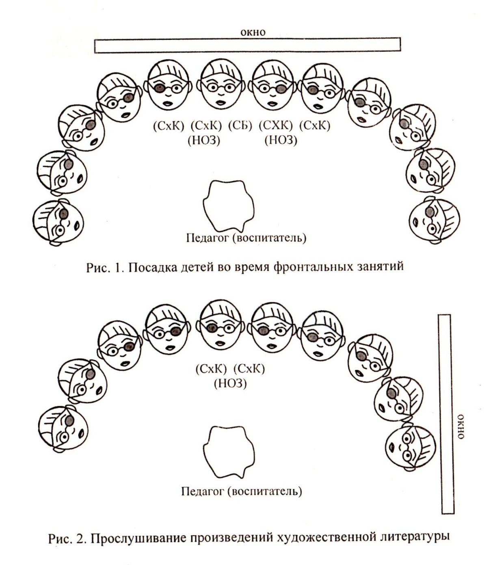

1. Демонстрация пособий и изображений проводится на расстоянии не более 1 метра.

Детям с низкой остротой зрения предлагается подойти поближе для рассматривания объекта, не торопиться при рассматривании изображений.

1. Посадку производить с учётом попеременной окклюзии (то есть если у ребёнка окклюзия справа, то его необходимо посадить на противоположную сторону).
2. Освещение стола: праворуким детям свет на рабочее место должен падать слева,   
   а леворуким – справа.
3. Для детей с низкой остротой зрения необходима дополнительная освещенность рабочего места, но располагать лампы нужно так, чтобы не было слепящего эффекта для глаз.
4. Необходимо строго соблюдать зрительный режим, не перегружать зрение дополнительной освещенностью рабочего места (рис.3).

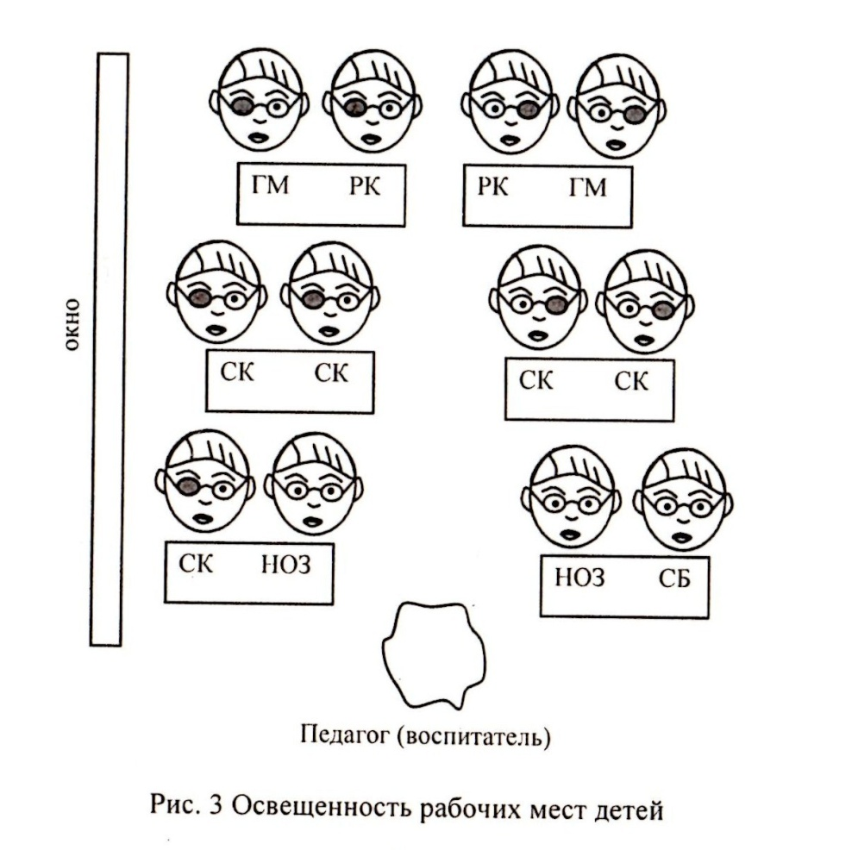

1. При расходящемся косоглазии, гиперметропии **(РК, ГМ)** ребёнка необходимо сажать на дальний план, при миопии – на передний (рис.4,5).

